
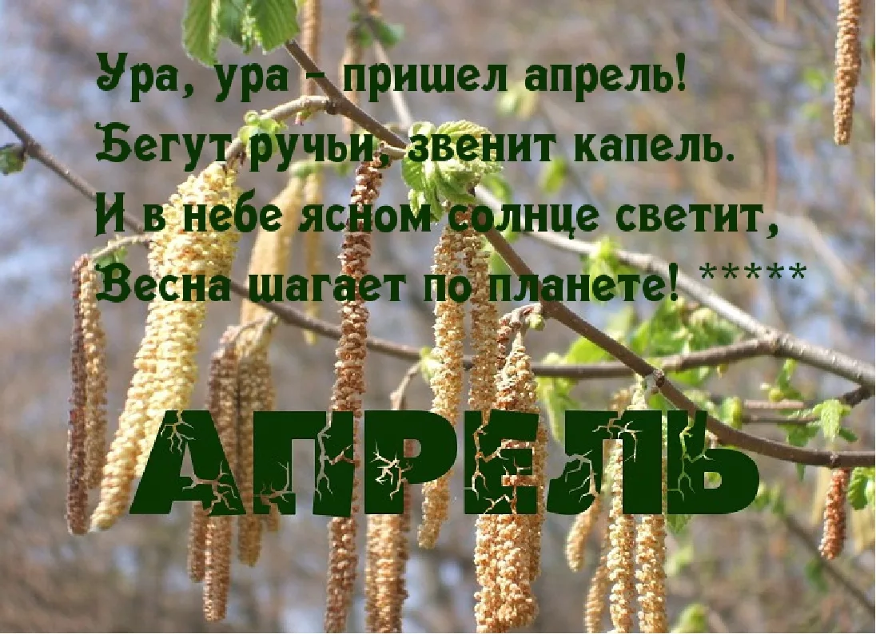

Памятка для родителей
Всё сильнее начнёт пригревать весеннее солнце, тает снег, на улице дольше не темнеет, и гулять с детьми всё приятней.
8 рекомендаций, как одеть ребёнка весной так, чтобы он не простудился и получил максимум пользы от прогулки.
➢ Не стоит сильно кутать ребенка, собираясь на весеннюю прогулку, ведь уже все-таки не зима, одетый в два свитера ребенок быстро вспотеет и простудится. Для прогулки весной важно одеть ребенка надежно, так, чтобы его одежда была достаточно теплой, но не жаркой, чтобы она могла защитить ребенка от дождя и ветра.
➢ Для детей от 4-6 лет для весенней прогулки идеально подойдет непродуваемый и непромокаемый комбинезон. Он не сползает, его легко снимать и надевать. В нем ребенку будет удобно и тепло, в такой одежде не страшен даже холодный весенний дождь.
➢ Важной частью одежды ребенка для весенней прогулки является шапка. Отличным вариантом может стать шапка-труба, которая одновременно выполняет функцию шапки и шарфа. Головной убор для прогулки весной должен быть теплым и непромокаемый.
➢ Также не стоит забывать о шарфе, особенно, если ребенок наденет обычную шапку, а не шапку-трубу. Шарф может быть любым, главное – правильно его завязать, он не должен мешать ребенку, играть и бегать на прогулке
➢ Еще один важный атрибут весеннего гардероба – варежки. Они должны быть теплыми, но тонкими, желательно, чтобы они не промокали, это позволит ребенку свободно играть даже во время небольшого дождика.
➢ Если вы не хотите надевать на ребенка комбинезон, тогда лучше остановить свой выбор на послойном одеянии. Наденьте на ребенка маечку и трусики, теплый джемпер, колготки, непромокаемые штанишки, кофточку. Завершить «образ» нужно верхней одеждой и обувью.
➢ Самый важный момент – обувь ребенка. От того, насколько правильно вы ее подберете, зависит здоровье ребенка. Обувь для весенней прогулки должна быть легкой, мягкой, она не должна промокать, если на улице идет дождь, лучше отдать предпочтение резиновым сапогам.
➢ Старайтесь одевать ребенка в одежду ярких цветов. Это поднимет настроение вам и вашему малышу.

Воспитатель Макшанкина Н.А.

Консультация для родителей

"Речь детей раннего возраста"
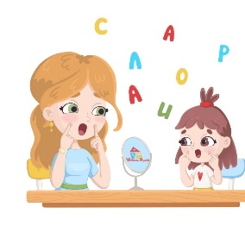
Основными задачами детей младшего возраста (до четвертого года жизни) является общее развитие речи, обогащение словаря, формирование грамматически правильной речи, развитие связной речи, ознакомление с художественной литературой, подготовка к правильной артикуляции звуков (кроме свистящих, шипящих и сонорных). Рассмотрим каждую задачу.
Обогащение словаря осуществляется за счет расширения кругозора: походы в парк, лес, зоопарк, кино и цирк, чтение книг, отгадывание и загадывание загадок, наблюдения в природе и за трудом взрослых.
Дети двухлетнего возраста могут иметь в своем запасе от 45 до 1000 с лишним слов. Важно, чтобы в речи ребенка не было жаргонных и усеченных слов (велик, телик).
Под формированием грамматически правильной речи имеется в виду согласование слов в предложении, изменение слов по падежам, числам, временам.
Ребенок может неправильно использовать предлоги или их не употреблять, неправильно изменять окончания по аналогии с другими предметами (есть ложком, копать лопатом, много карандашов).
Эти явления должны исчезнуть к четырем годам, если взрослые обращают внимание на окончание слов, согласование, тактично исправляют ошибки своих детей.
Что качается развития связной речи, то первые фразы в норме появляются к полутора – двум годам. Для того чтобы речь была достаточно развитой, взрослые должны:
- учить детей составлять описательный рассказ, называя характерные признаки предмета (по образцу);
- учить составлять простые предложения по картинке;
- учить пересказывать знакомые сказки, рассказы;
- заучивать с детьми простые стихотворения;
- вести диалог – беседовать с родителями и другими взрослыми.
В ходе ознакомления с художественной литературой родителям необходимо читать как можно больше русских народных сказок, сказок советских и современных писателей, обязательно после прочтения задавать вопросы по тексту, пусть ребенок на них ответит.
Самое главное: ребенок должен слышать фонетически правильную речь от окружающих и, сравнивая со своей, пытаться исправить несоответствия.
Развитию речи в ясельном и младшем возрасте поможет развитие мелкой моторики пальцев рук. Поэтому необходимо учить детей пользоваться ложкой, одеваться, застегивать пуговицы, молнии, складывать пазлы и мозаики, шнуровать ботинки и выполнять другие действия на развитие координации мышц рук и зрительного контроля.

Воспитатель Фатеева Н.В.
Самостоятельность – это ценное качество, необходимое человеку в жизни, воспитывать его необходимо с раннего детства.
Дети по своей природе активны. Задача взрослых – развивать эту активность, направлять ее в нужное русло, а не глушить назойливой опекой. Дети очень часто стремятся выполнять различные действия самостоятельно. И нам, взрослым, важно поддержать их в этом. Часто, по разным причинам – из-за отсутствия времени, неуверенности в силах ребенка – мы стремимся сделать все за него сами. Но действительно ли мы оказываем ребенку помощь?
Стремясь сделать все за ребенка, мы поступаем неправильно. Уже к трем годам у ребенка резко возрастает стремление к самостоятельности. У него появляется устойчивое желание самоутвердиться. Подавлять эти порывы детей ни в коем случае нельзя, это может привести к негативизму, упрямству, может наблюдаться строптивость, своеволие. Конечно, малыши не сразу и с большим трудом приобретают необходимые навыки, им требуется помощь взрослых. Прежде всего, следует создать в семье необходимые условия: приспособить к росту ребенка вешалку для одежды, выделить индивидуальную полку или место на полке для хранения предметов туалета (носовых платков, лент, носков), постоянное и удобное место для полотенца и т.д.
Необходимо также правильно руководить действиями детей. Прежде чем требовать от ребенка самостоятельности в самообслуживании, его учат действиям, необходимым в процессе одевания, умывания, приема пищи.
Обучая детей тем или иным действиям (надеть кофту, развязать шарф, намыливать руки, правильно держать ложку и т.п.) надо наглядно демонстрировать способ их выполнения. Показ желательно производить в несколько замедленном темпе.
Желательно, чтобы показ действий и попытки детей выполнять их самостоятельно взрослые сопровождали не только объяснениями, но и вопросами, направляющими внимание детей на необходимость действовать определенным образом. Это помогает ему быстрее усвоить способ выполнения, уяснить, почему нужно поступать именно так.
В труде по самообслуживанию ребенка учат доводить начатое дело до конца, выполнять работу качественно. Например, учат не только снимать одежду в определенной последовательности, но и выворачивать каждую вещь на лицевую сторону, аккуратно складывать, вешать.
Воспитывая самостоятельность лучше, как можно реже, прибегать к замечаниям, порицаниям, опираясь на поощрение и похвалу. Положительная оценка порождает у малышей интерес, стремление улучшить свой результат, дает им возможность увидеть, чему они научились, чему еще нужно научиться.
В младшем дошкольном возрасте дети обладают большой подражательностью. Все виденное ими, и хорошее и плохое, отражается в их поведении. Поэтому, желая воспитать у детей самостоятельность, аккуратность, мы должны быть примером для подражания. Если мы не будем класть вещи на место, аккуратно с ними обращаться, а станем лишь требовать этого от детей, то нам не удастся воспитать у малыша привычки к аккуратности.
Труд должен приносить ребенку радость. Поэтому не надо упрекать его в медлительности и небрежности. Это может вызвать отрицательное эмоциональное состояние, повлечь за собой нежелание принять участие в труде в следующий раз. Опыт придет постепенно. Сначала нужно вызвать интерес. Важно, чтобы с раннего детства ребенок усвоил, что работать трудно, но почетно.
Воспитатель Сагимбаева С.Ш.

Консультация для родителей «Песни военных лет»
Песни – лирическая летопись времени. В них отражаются все вехи истории страны, боль и радость отдельных людей и всего народа. Прошло 8О лет со дня Победы, но песни тех далеких и грозных лет звучат, и сегодня потрясая сердца. Кроме силы духа, стремления защищать родную землю и веры в победу, буквально всем – и бойцам на фронте, и тем, кто ждал их с полей войны, - поднимала настроение музыка.
Она и вела солдат в бой, давая силы сражаться с грозным врагом, и утешала в минуты печали, и поднимала настроение в минуты отдыха. Во время войны родилось много песен, которые не только были любимы тогда, но и звучат до сих пор. Это были песни, которые помогали бойцам собрать силы и выиграть последний бой, песни, которые напоминали о родных и близких, ради которых надо было выжить.
Послушайте, пожалуйста, с детьми песни военных лет и расскажите историю создания каждой песни, пусть дети знают какой ценой нашим предкам досталась эта Великая Победа в далёком 1945.
«Журавли» музыка Я. Френкеля, слова Рамсула Гамзатова
История создания песни: В семье Газдановых в Северной Осетии было семеро сыновей. Погиб первый сын, второй, а получив третью похоронку, умерла мать. Следующие трое сыновей тоже пали в боях. Сельский почтальон отказался нести похоронку на последнего, седьмого сына Газдановых, погибшего при взятии Берлина. И тогда старейшины села сами пошли в дом, где отец сидел на пороге с единственной внучкой на руках: он увидел их, и сердце его разорвалось. В селе установили обелиск в виде скорбящей матери и семи улетающих птиц. Поэт Расул Гамзатов под впечатлением истории написал стихотворение. Марк Бернес обратился к Яну Френкелю и попросил сочинить музыку для песни на эти строки. Образ белых журавлей - символ памяти обо всех солдатах, погибших в Великую Отечественную войну.
«В землянке» музыка К. Листова, слова А. Суркова
История создания песни: Первоначально это были строки из письма поэта Алексея Суркова жене. Позже, после встречи с композитором Константином Листовым, которому он передал эти стихи, родилась и зазвучала эта задушевная песня.
«День Победы» музыка Д. Тухманова, слова В. Харитонова
История создания песни: Эта песня была создана к 30-летию Победы, но популярной стала лишь в ноябре 1975 года в концерте, посвящённом Дню милиции, Лев Лещенко исполнил "День Победы" в прямом телевизионном эфире. С тех пор эта песня стала гимном героям Великой Отечественной войны.
"Священная война" музыка и слова А. В. Александрова
История создания песни: На третий день войны, 24 июня 1941 года, в газетах «Известия» и «Красная звезда» были опубликованы стихи В. И. Лебедева-Кумача под названием «Священная война», которые прочитал композитор Александров. Сразу же пришла идея написать к ним музыку, и уже на следующий день музыканты Краснознамённого ансамбля красноармейской песни и пляски СССР репетировали песню по нотам, написанным Александровым на грифельной доске, а 26 июня одна из групп ансамбля впервые исполнила «Священную войну» на перроне Белорусского вокзала в Москве.
"Тёмная ночь" музыка Н. Богословского, слова В. Агатова
История создания песни: Песня из кинофильма «Два бойца». В 1943 году режиссёр Л. Луков, работая над фильмом, задумался, как снять эпизод, где солдат пишет письмо домой. Ему пришла мысль, что песня лучше всего передаст чувства бойца, который пишет письмо близким. За несколько часов была написана музыка, также экспромтом были созданы легендарные стихи.
"Катюша" музыка М. Блантера, слова М. Исаковского
История создания песни: Начало песни было написано до войны, а продолжение в первые годы войны. В песне идет речь о девушке, которая переживает разлуку с любимым. Поэт М. Исаковский написал первое яркое восьмистишие, а дальше у него «не получалось». Однако когда стихи попали к композитору М. Блантеру и тот написал мелодию, была написано продолжение знаменитой «Катюши». Легкая мелодия быстро стала популярной. Через несколько лет этим ласковым именем стали называть миномёты времен Великой Отечественной войны, наводившие ужас на врага.
«Синий платочек» музыка Е. Петерсбурского, слова Я. Гольденберга
История создания песни: Песня рассказывает нам о трогательных переживаниях пулеметчика, который ушел на фронт воевать за своих родных, свою семью и любимую девушку. Он помнит о том синем платочке, которым его любимая помахала ему на прощание, когда он выглядывал из окна поезда. Именно за этот платок он сейчас и “строчит”, вернее, не за сам платок, а за возможность возвратится домой живым и невредимым. А еще он очень мечтает обнять свою возлюбленную и почувствовать, что их любовь так же сильна, как и прежде
«Эх, дороги» музыка А. Новикова, слова Л. Ошанина
История создания песни: Эта песня родилась в конце войны. Л. Ошанина и А. Новикова попросили сложить новую песню. Задумались: вроде бы всё написано о войне. Разве что рассказать о солдатах, которые идут на фронт? И вот композитор, сидя за роялем, подбирая музыкальное выражение чувств, картин войны, пробуя мелодические отрывки, вдруг запел: «Эх, дороги». Вскоре появились короткие музыкальные строчки, и на них тут же легли стихи. И хоть строка в этой песне действительно короткая и слов в ней умещается мало, но зато каждое слово весит много. Очень много!
Послушайте песни военных лет, после прослушивания выучите понравившуюся песню. Тема народного подвига по сей день находит отражение в произведениях современных композиторах.
Наши мамы, папы, бабушки и деды
Чтят великий праздник День Победы!
Этот день всегда в цветах,
Со слезами на глазах,
С благодарной памятью в сердцах!
Музыкальный руководитель Кистанова Т.Г.

